Modelagem de estruturas tipo viga submetidas a carregamentos não ideais

Mauro José Valcanaia Junior(PIBIC/Fundação Araucária/Unioeste), Emerson Mario Boldo(Orientador), e-mail: maurovalcanaia@gmail.com

Universidade Estadual do Oeste do Paraná/Centro de Ciências Exatas e Tecnológicas/Cascavel-PR

Grande área e área: Ciências Exatas e da Terra - Física

Palavras-chave: Mecânica Lagrangiana, vigas, dinâmica não linear.

Resumo

As simulações computadorizadas podem tornar o ensino de Física mais intuitivo e o aprendizado muito mais fácil. Os modelos virtuais proporcionam uma forma alternativa de ensino, que se mostra eficiente, uma vez que o estudante participa ativamente da simulação, podendo avaliar e criticar os resultados, ao invés de ficar preso às formas de resolução. O Modellus é um software livre que permite simulações de matemática, física, química entre outras. O programa é de fácil manuseio e focado nos resultados e na representação gráfica do experimento. Esse trabalho visa o estudo teórico dos modos de vibração longitudinais de vigas bi-engastadas, caracterizadas por uma vibração livre e não amortecida. Analisou-se que as frequências naturais de oscilação são de características exclusivas da estrutura e independentes de esforços externos. Com o modelo teórico pronto, a simulação computadorizada foi realizada no Modellus. O trabalho espera incentivar o uso de simulações computadorizadas nas salas de aula.

Introdução

O computador pode ser um auxiliar no aprendizado, sendo alternativa aos livros didáticos, acrescentando uma visão prática do que está sendo estudado. Essa tecnologia permite uma interatividade entre conteúdo e estudante, deixando o professor livre para escolher a forma de ensino adequada (Medeiros, 2002). Com esse método de ensino, fica fácil para o aluno ter sua ideia moldada de forma que possa entender o conceito do conteúdo exposto. Com um software de simulação, o educando, enquanto agente que participa, virtualmente, da simulação, abre-se para a construção, modificação e discussão do pensamento (Elias, 2009).
Com o enfoque da experimentação virtual, tem-se o Modellus. Esse software é dirigido ao ensino de Matemática, Física e Química e foi desenvolvido por pesquisadores da Faculdade de Ciências e Tecnologia da Universidade Nova de Lisboa (UNL, 2014). O objetivo da ferramenta é que a realização das experiências se tornem mais fáceis, para que, uma vez que o enfoque da programação e dos cálculos é mudado para a prática em si, a observação do que acontece no modelo e a interpretação dos resultados seja maior. No programa é possível a variação de múltiplas variáveis, a partir de um modelo matemático de equações e então, gerar a respectiva representação gráfica do modelo em estudo (Estrela, 2013).
O objetivo desse trabalho foi analisar o potencial do Modellus como ferramenta para a modelagem computacional teórica dos modos longitudinais de vibração de uma viga engastada em um lado e livre em outro. O estudo é importante para o entendimento de como as frequências longitudinais de oscilação das vigas podem ser afetadas pela aplicação de carregamentos dinâmicos.

Materiais e Métodos

Para a análise dos modos longitudinais de vibração de uma viga engastada em uma extremidade e presa em outra, analisou-se uma porção infinitesimal da mesma, com área A(x) e massa m através de um modelo contínuo. A figura abaixo apresenta o deslocamento da seção hachurada ao longo do comprimento da viga (u), o esforço axial (N).

Figura 01 – Equilíbrio de um elemento infinitesimal da barra – Fonte: Autor

Resultados e Discussão

A partir da ilustração do sistema investigado apresentado na Figura 01, pode-se estabelecer a equação de equilíbrio de forças, obtendo a seguinte equação:

$$EA\frac{∂}{∂z}\left(\frac{∂u}{∂z}\right)dz=\frac{m}{L}\frac{∂²u}{∂t²}dz$$

Resolvendo a equação diferencial (para uma condição de contorno em que as duas extremidades são livres, isto é: ${\frac{∂u}{∂z}}_{z=0}=0$ e ${\frac{∂u}{∂z}}_{z=L}=0$, encontramos que a frequência de vibração própria da viga (w_{n}) é:
$$w_{n}=\frac{aπ}{L}=\frac{π}{L}\sqrt{\frac{E}{ρ}}$$

Onde: L é o comprimento da viga, E é o modulo de elasticidade da viga e ρ é a densidade do material.

Contudo, para a entrada do modelo no Modellus, deve-se escrever apenas as equações que descrevem movimento. O próprio programa resolve numericamente as equações diferenciais. Por isso, entrou-se no software com equações do tipo:

$$x=A\sin\left(wt\right)$$

Onde: x é o deslocamento longitudinal, A é o alongamento, w é a frequência característica da viga e t é o tempo.

A figura abaixo mostra o Modellus executando a simulação. Enfatiza-se o quão simples é a montagem da simulação no software.
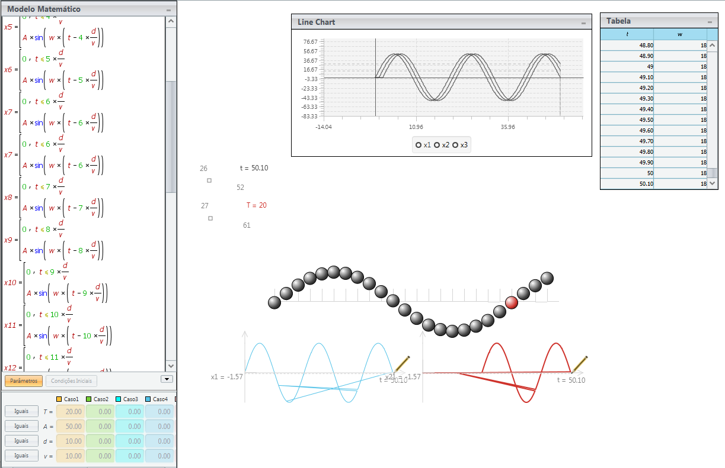
Figura 02 – Simulação de vibrações longitudinais em uma viga – Fonte: Autor.

Conclusões

Nesse trabalho foi obtida a equação que descreve a frequência natural longitudinal de uma viga, a partir de um modelo contínuo. A frequência obtida depende somente dos parâmetros estruturais da viga.
Para o desenvolvimento das simulações usou-se o software Modellus. Este, mostrou-se satisfatório para a modelagem do sistema estudado. Sua utilização é fácil e o programa é voltado aos resultados e ilustrações gráficas da simulação. O presente trabalho teve como propósito o incentivo do uso do programa como auxiliar ao livro e ao quadro negro no ensino, uma vez que além de ser de fácil uso, não necessitando de profundos conhecimentos em programação ou matemática, é distribuído gratuitamente.

Agradecimentos

Gostaríamos de agradecer à Pró Reitoria de Pesquisa e Pós Graduação da UNIOESTE e a Fundação Araucária pelo apoio financeiro para realização dessa pesquisa.

Referências

Elias, D. C. N. Tendências das Propostas de Utilização das Ferramentas Computacionais no Ensino de Física no Nível Médio e Superior. In Anais do 7º Encontro Nacional de Ensino de Ciências, Florianópolis, 2009.

Medeiros, A., Medeiros, C. F. Possibilidades e Limitações das Simulações Computacionais no Ensino da Física. Rev. Bras. Ensino da Física, 24, n. 2, p. 77-86 (2002).

UNL - Universidade Nova De Lisboa. Faculdade de Ciências e Tecnologia. Modellus Web Page. Disponível em: <http://modellus.fct.unl.pt/>. Acesso em: julho de 2014.

Estrela, Jonathan Alexandro. Analise Comparativa de Ferramentas Computacionais no Ensino da Teoria das Estruturas na Engenharia Civil. 2013. 50 f. TCC (Graduação) - Curso de Engenharia Civil, Universidade Estadual do Oeste do Paraná, Cascavel, 2013.

